# Einstieg & Nachtrag: 10’

* Meinung Leistungsnachweis
* Parenting
* Orphan Data

# Berg mit Displacement-Modifier nachbilden 15’

* Plane hinzufügen
* Subdivision Surface-Modifier hinzufügen
  + Auf simple einstellen
* Displacement-Modifier hinzufügen
* Displacement-Modifier auf UV umstellen
* Bild Dispalcement-Map als Textur hinzufügen
* Bei Bedarf Anzahl Subdivisions erhöhen & Shade Smooth

# Düne: 5

* Add-On (A.N.T.Landscape) aktivieren
* Landscape hinzufügen (Add-Menü; Mesh; Landscape)
* Preset-Landschaften zeigen
* Düne auswählen

# Düne texturieren: 20

* White-noise-Texture hinzufügen
* Colorramp hinzufügen
  + Input von White-Noise-Textur
  + Farben der Colorramp anpassen
  + Colorramp mit Base-Color verbincen
* Colorramp duplizieren
  + Input von White-Noise-Textur
  + Farben: Grau/Weiss:
  + Mit Roughness verbinden
* Bright/Contrast-Node als Alternative aufzeigen
* Bump Node einfügen
  + Input von White-Noise-Textur
  + Strength anpassen
  + Mit normal verbindenEin Bild, das Text, drinnen, Screenshot enthält.

    Automatisch generierte Beschreibung
* Wave-Texture einfügen
  + Achse: Z-Einstellen
  + Scale: 10, Distortion 9.1
* Displacement-Node einfügen
  + Input von Wave Texture, Output zu Material-Output (Displacement)
  + Scale: .01
* Mix RGB-Node einfügen
  + Color1: White-Noise-Textur
  + Color2: Wave-Textur
  + Statt “Mix” auf “Multiply” wechseln, und Fac erhöhen (ca. 0.737
  + Ein Bild, das Text, drinnen, Computer, Screenshot enthält.

    Automatisch generierte BeschreibungOuput ersetztz bisherige Andochstellen der White-Noise-Textur

# Input: Principled-BSDF-Shader 10’

* Berechnung Specularity in Blender nachbauen?

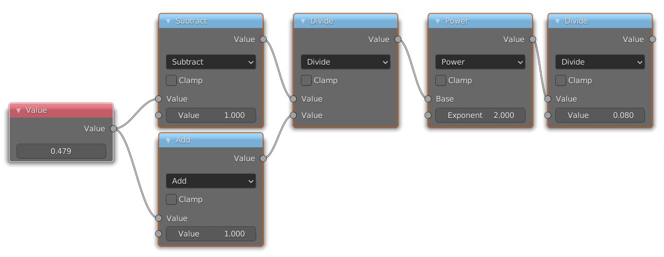

# Glas-Material erstellen 10’

* Glas-Datei öffnen
* «*Screen Space Reflection*» aktivieren
  + «*Refraction*» ebenfalls aktivieren
* Material-Menü «*Screen-Space Refraction*» aktivieren

# Wechsel auf Cycles 10’

* «*Render Engine*» auf Cycles stellen
* «Denoising» - «Render» & «Viewport» aktivieren um Fireflies zu entfernen
* Wenn Zeit bleibt: GPU für Cycles ansteuern
  + Nicht jetzt ausprobieren

# Zeitmanagement



